Муниципальное бюджетное дошкольное образовательное учреждение
«Детский сад общеразвивающего вида» № 21 «Гвоздика»

Составила воспитатель по БДД
Ионина Л.М.

Г.Альметьевск
2016 г.

Месячник по профилактике детского дорожно-транспортного травматизма в МБДОУ № 21 «Гвоздика» проводился в соответствии с разработанным планом с 15.05 по 15.06.2016 года. Для каждой возрастной группы были запланированы различные мероприятия, в процессе которых закреплялись и формировались знания детей о правилах дорожного движения. В течение месяца проводились целевые прогулки, беседы, игры, образовательная деятельность, интеллектуальные минутки, игры-викторины и т.д.
Для воспитателей заведующей ДОУ Мубаракшиной Э.Р. был проведен инструктаж по безопасности дорожного движения. Проведена консультация для воспитателей: «Что должен знать воспитатель о ПДД», главной задачей которой было уточнение знаний воспитателей и повышение педагогического мастерства по вопросам воспитания у детей навыков безопасного поведения на улицах города. Был проведен конкурс среди воспитателей «Безопасность дорожного движения в предметно-развивающей среде группы» результаты которого размещены на сайте ДОУ.
Работа по профилактике детского дорожно-транспортного травматизма параллельно велась с педагогами и родителями воспитанников. Для педагогов была организована выставка дидактических игр и пособий по ПДД в методическом кабинете, проведено тестирование воспитателей на знание правил дорожного движения, даны методические рекомендации по организации пешеходных прогулок за территорию детского сада, разработаны памятки «Это должен знать каждый».
Для родителей в каждой группе оформлена наглядная информация, оформлены памятки и буклеты.
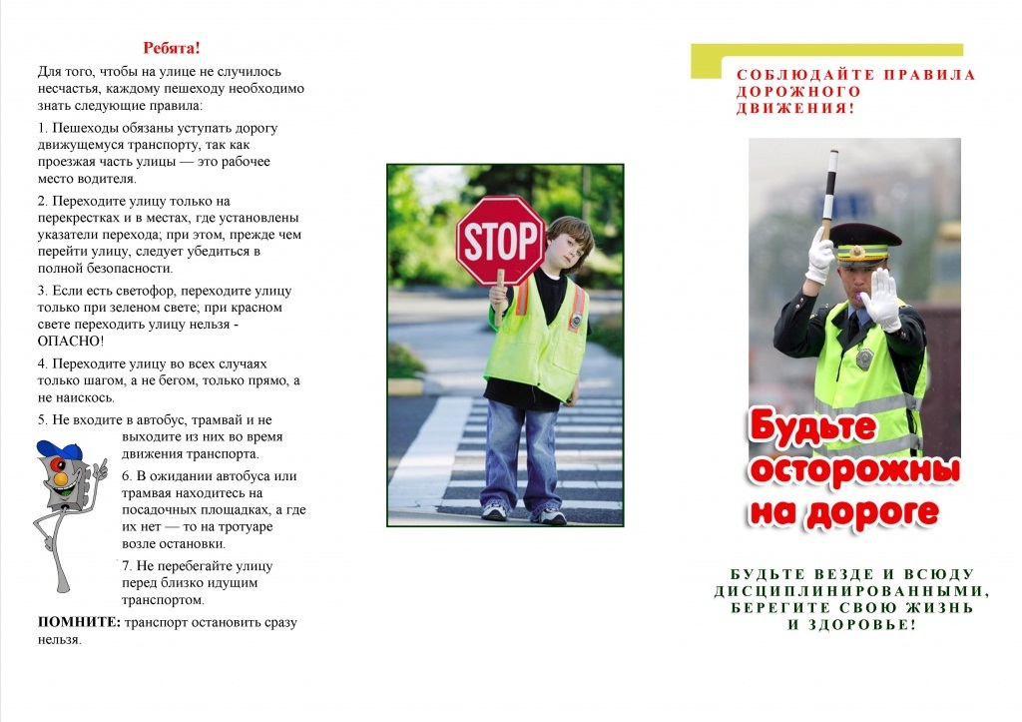
Проведены консультации для родителей с показом видеоролика «Формирование у детей навыков осознанно безопасного поведения на улице».

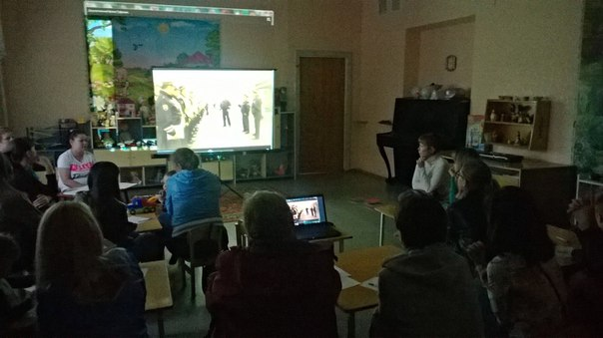

Анкетирование родителей «Осторожно: дорога!»

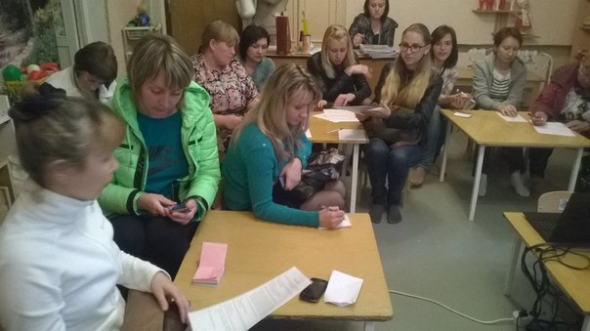

Для обучения детей правилам безопасного поведения на дорогах использовались все доступные формы и методы работы, в том числе и чтение художественной литературы, заучивание стихов. За данный период дошкольников ознакомили с произведениями А.Барто, С.Михалкова, С.Баруздина, З.Александровой, Н.Калинина, И.Серякова, В.Драгунского, Б.Нойсе, Б.Житкова и др.
Знания детей правил дорожного движения закреплялись в ходе подвижных игр: «Поезд», «Воробушки и автомобиль», «Стоп!», «Найди свой гараж», «Светофор», «Цветные автомобили», «Мотоциклисты» и др.

В дидактических играх: «Светофор», «Что лишнее?», «В воздухе, на воде и на суше», «Наши друзья – дорожные знаки», «Дорожная азбука», «Пешеходы», «Водители» и т.д.

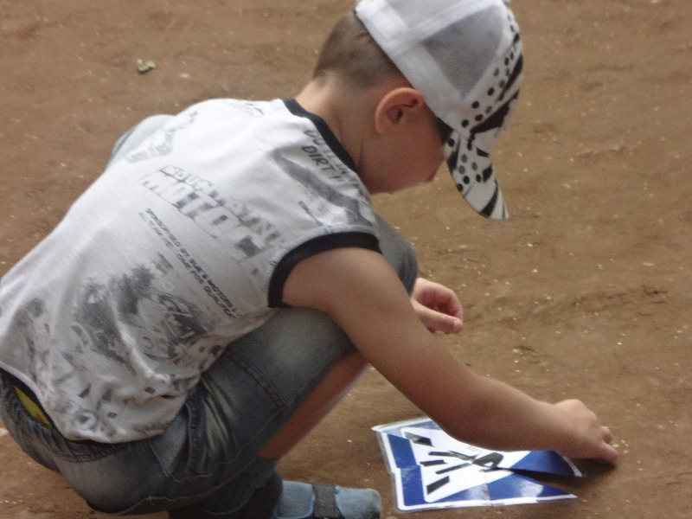

Большую воспитательную ценность имела организованная Акция «Шагающий автобус» (Целевая прогулка «Безопасная улица»), на которой дети наблюдали за движением транспорта, передвижением пешеходов и т.д.

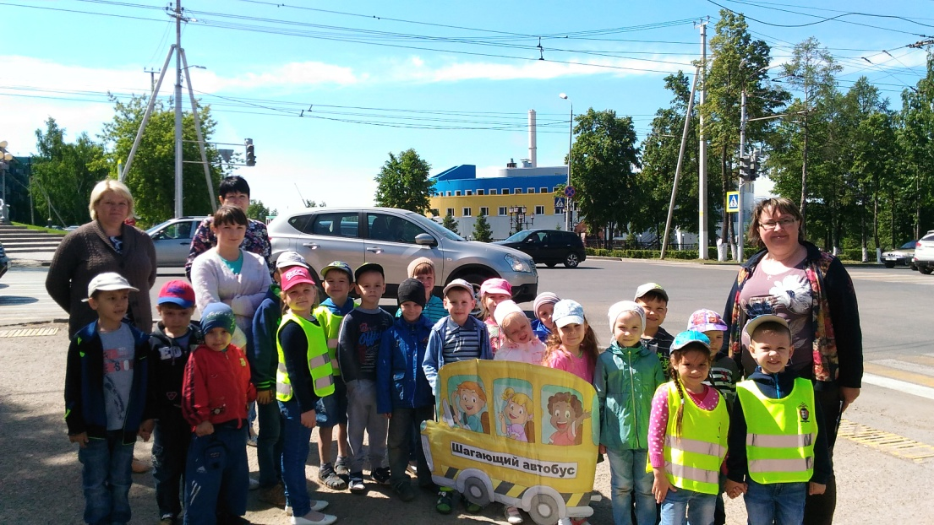

Упражняться в поиске верных способов решения проблемных ситуаций на дороге, закрепление правил поведения в общественном транспорте помогали игровые тренинги: «Правила для пешеходов», «Переходи дорогу правильно», «По дороге в детский сад» и др.

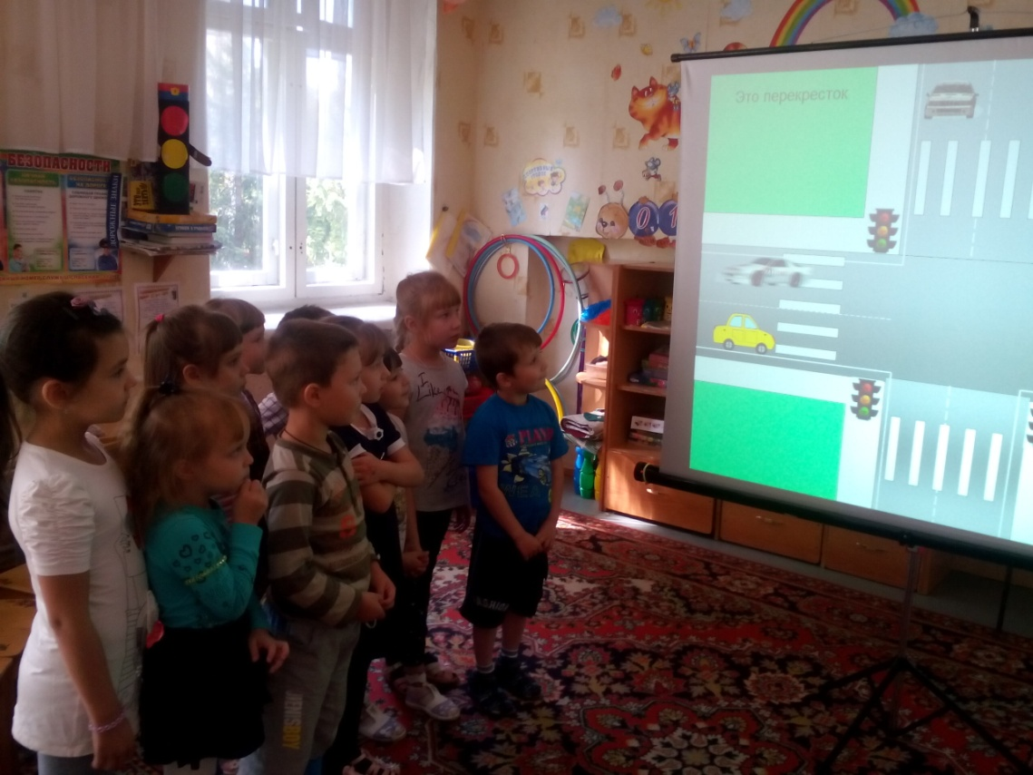

Для закрепления ПДД были организованы игры на макетах: «Наш микрорайон», «Наша улица», а также рассматривание и обсуждение схем, чертежей, маршрутных карт безопасных дорог к детскому саду и от него, картосхем дворов, где живут воспитанники, выполненные вместе с родителями, где обозначены удобные безопасные для детей места игр.

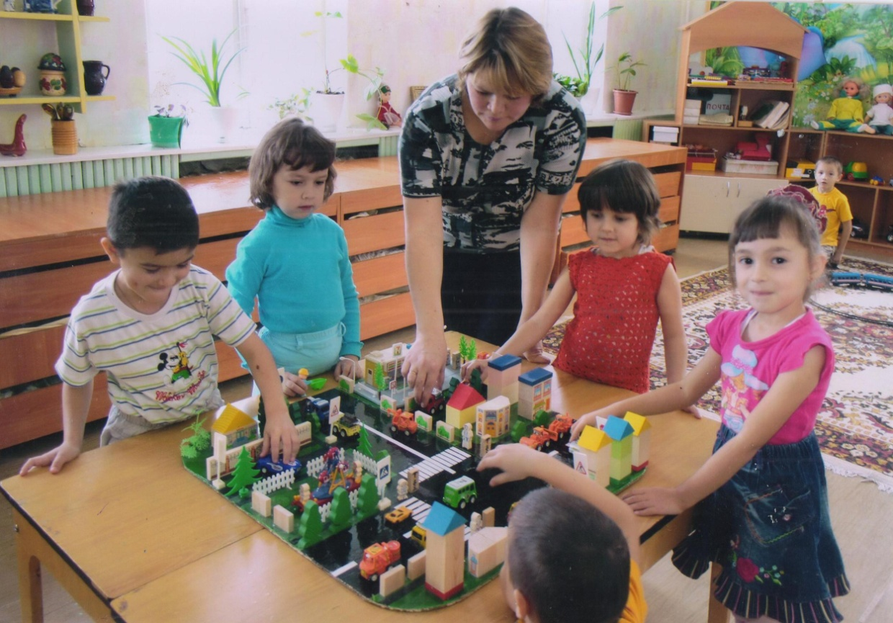

В старших группах были оформлены карты-схемы «Путь от детского сада до дома»,
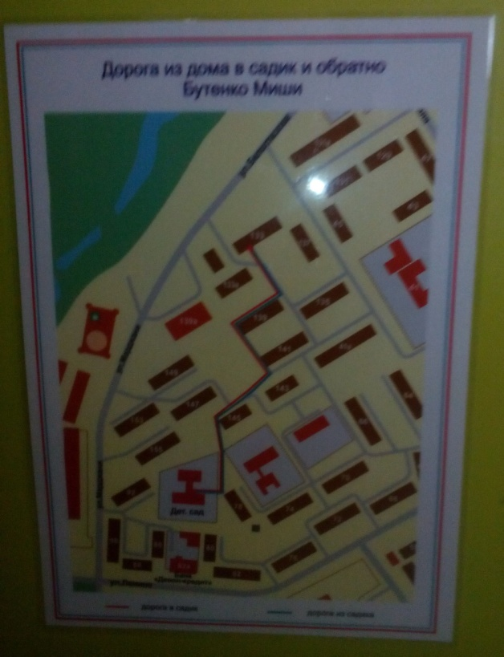
В ходе спортивного развлечения «Внимательный велосипедист» дети сочетали езду на велосипеде с закреплением знаний правил безопасности дорожного движения. Развили ловкость, умение сохранять равновесие. Воспитали смелость и взаимовыручку.
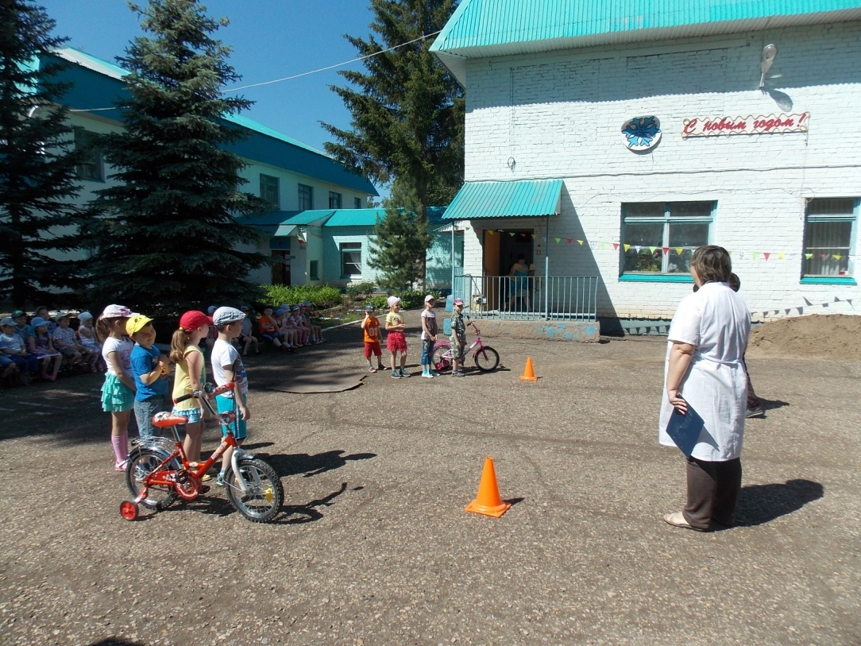
Яркие впечатления от развлечений, конкурсов, посвящённых правилам дорожного движения, отразились в рисунках и плакатах наших воспитанников. Работы юных художников украсили «Вернисаж «Безопасная дорога детства».

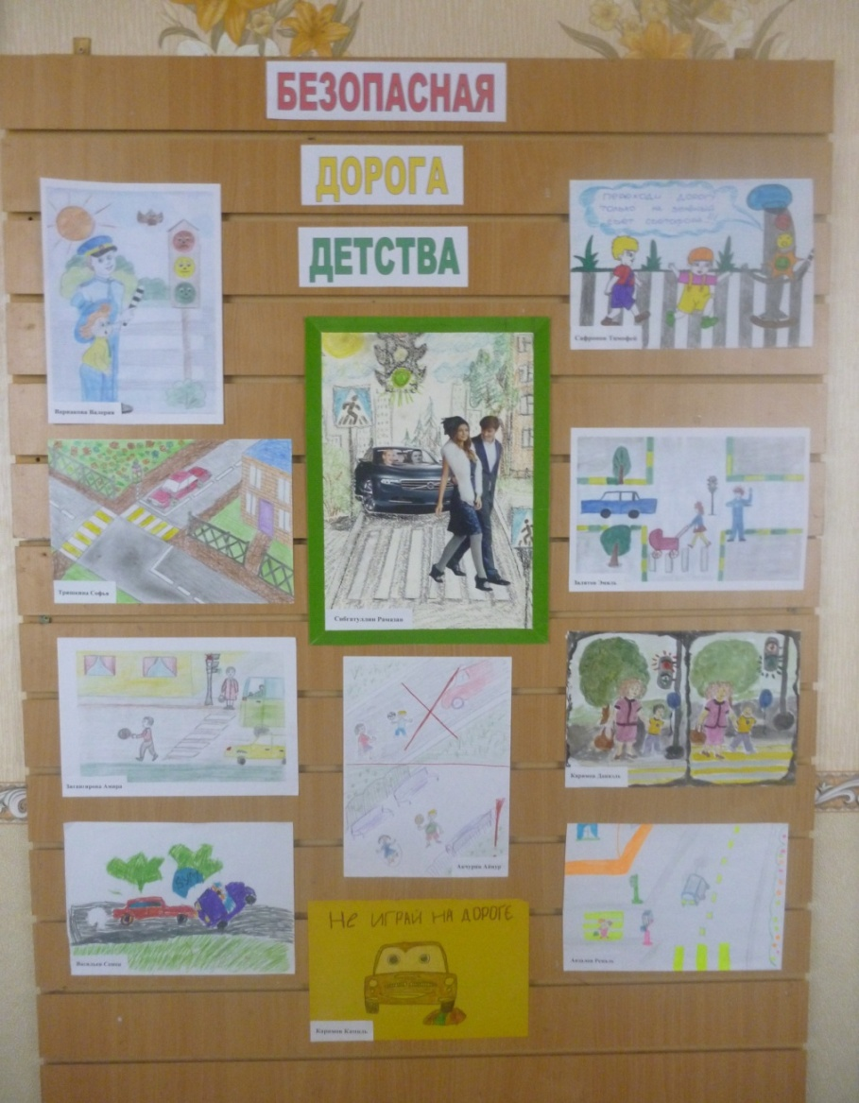

Воспитанники нашего детского сада участвовали в городском конкурсе «Лучшее оформление велосипеда и костюма участника велозаезда», в котором заняли III место.

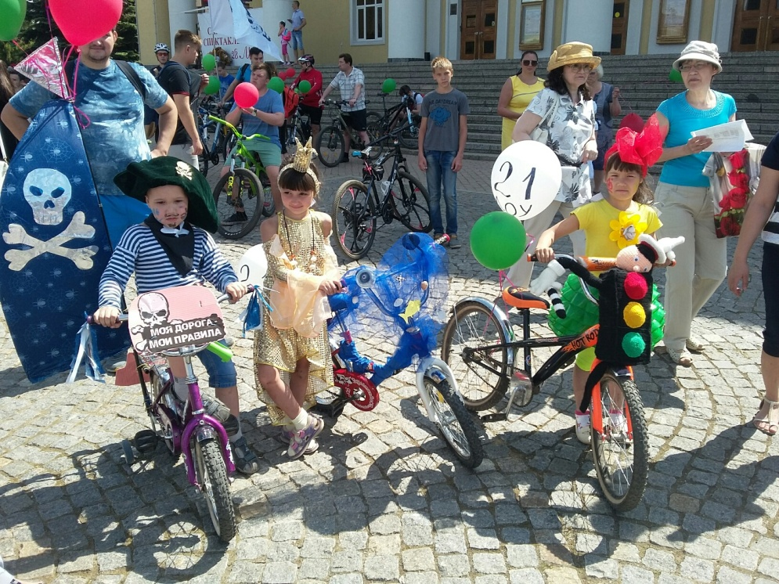
Все мероприятия были проведены на достаточно высоком уровне и послужили основой для дальнейшей мотивации дошкольников по изучению правил безопасного поведения на дороге. Таким образом, месячник безопасности дорожного движения в детском саду прошёл целенаправленно, планово и надеемся эффективно.

Воспитатель по БДД МБДОУ № 21 «Гвоздика»
Ионина Л. М.

